Převodník USB na I2C
Jan Chroust

Převodník mezi rozhraními I2C a USB.
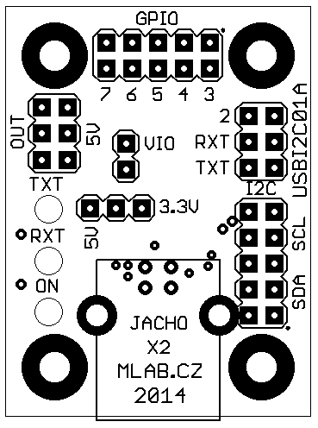

Technické parametry
Parametr | Hodnota | Poznámka
Rozhraní | USB 2.0 | Full Speed (12Mbit/s)
Konektor | USB B | Standardní velký USB konektor typu B
Spotřeba
Signály
Řízení toku
Režim spánku
Vzbuzení PC
Rozměry | 51x31x18mm | Výška nad základnou

Popis konstrukce

Úvodem

Zapojení modulu
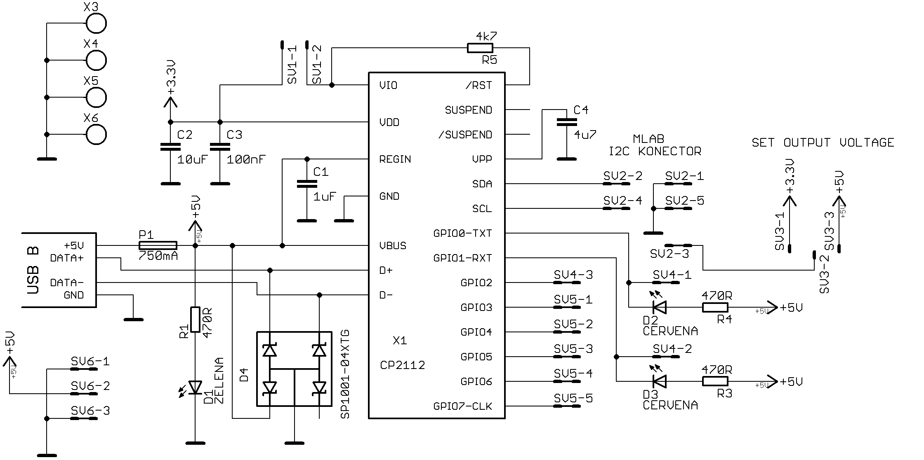
Označení | Typ (pouzdro)
C1 | 1uF (0805)
C2 | 10uF (0805)
C3 | 100nF (0805)
C4 | 4u7 (0805)
R1, R3, R4 | 470R (0805)
R5 | 4k7 (0805)
D1 | LED ZEL (1206)
D2, D3 | LED ČER (1206)
D4 | SP1001-04XTG (SOT553)
P1 | 750mA (1812)
X1 | CP2112 (QFN-24)
x2 | USB_B
SV1 | JUMP1X2
SV2, SV5 | JUMP2X5
SV3 | JUMP1X3
SV4, SV6 | JUMP2X3

Osazení a oživení

Osazení
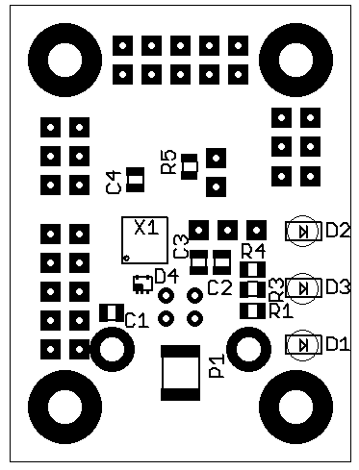

Oživení

Konfigurace
Konfigurace se zapisuje do interní paměti EEPROM a je nepovinná. Viz kapitola o driverech.

Programové vybavení – drivery

